

**QUALIDADE DE SOFTWARE**

Caroline Carvalho Miranda

Análise de Qualidade

Fortaleza/CE

2023

# RESUMO

A preocupação com a qualidade de bens e serviços não é recente. Os consumidores sempre tiveram o cuidado de inspecionar os bens e serviços que recebiam em uma relação de troca. Diante disso, este documento tem como finalidade, apresentar, de forma breve e de fácil compreensão, a análise qualitativa da Garrafa Térmica Hydra, 500 mL, da marca PACCO, de forma a comprovar sua qualidade no mercado.

Esta análise será realizada de forma qualitativa, através de descrições detalhadas do produto, registros fotográficos e depoimentos de consumidores.

A partir dos resultados apresentados no decorrer do documento, foi possível concluir que o produto analisado possui qualidade aprovada para o público consumidor.

# 

# SUMÁRIO

1. RESUMO 2

2. SUMÁRIO 3

3. INTRODUÇÃO 4

4. O PROJETO 5

4.1 Detalhes do produto ou serviço 5

4.2 Tabela de Análise 5

4.3 Relatório 7

4.4 Evidências 8

4.5 Onde encontrar 11

5. CONCLUSÃO 11

6. REFERÊNCIAS BIBLIOGRÁFICAS 12

# INTRODUÇÃO

Qualidade é um valor conhecido por todos, no entanto, é definida de forma diferenciada por diferentes grupos da sociedade. Ou seja, a percepção dos indivíduos pode variar em relação aos mesmos produtos ou serviços, em função de suas necessidades, experiências e expectativas (Da Fonseca; Carneiro; Fernandes, 2020).

De acordo com Tacca (2018), o termo qualidade tem inserido em seu conceito seis atributos básicos que lhe conferem características de totalidade. Essas seis dimensões são: qualidade intrínseca; custo, atendimento, moral, segurança e ética.

Sendo assim, o presente documento tem como objetivo analisar aspectos qualitativos da garrafa termina hydra 500 mL, da marca PACCO. Nesse projeto, foram analisados diversos aspectos do produto supracitado, tais como matéria-prima, tempo de uso, preço, designer, usabilidade e performance. Além disso, para complementar a avaliação do produto, também foi levado em consideração o feedback dos consumidores presentes no site da empresa.

Este projeto foi desenvolvido inteiramente online, com auxílio de um notebook, através da análise visual, bem como pesquisa em artigos científicos e informações no site da marca do produto.

Espera-se que o item avaliado seja considerado de qualidade, atendendo positivamente às expectativas do consumidor, bem como possuindo ótima relação de custo-benefício.

# O PROJETO

Para um melhor entendimento deste relatório, segue abaixo o detalhamento de informações relativas ao produto Garrafa Térmica Hydra, 500 mL, marca PACCO.

## Detalhes do produto ou serviço

|  |  |
| --- | --- |
| **Nome do produto ou serviço:** | Garrafa Térmica Hydra 500 mL |
| **Fabricante:** | PACCO |
| **Tempo de uso:** | 6 meses |
| **Outros detalhes relevantes sobre o produto:** | Material pouco resistente a impactos. Amassa com facilidade.  Para realizar a limpeza, utilizar escovas de cerdas macias e evitar produtos à base de cloro.  Não libera metais pesados e não retém gosto ou cheiro.  Possuem garantia vitalícia contra qualquer defeito de fabricação desde que sejam usados de acordo com o manual e instruções. |

## Tabela de Análise

|  |  |  |
| --- | --- | --- |
| **Característica** | **Sua percepção** | **Referência da evidência** |
| **Usabilidade:** | Uso fácil e prático, autoexplicativa. Para encher a garrafa, desrosquear a tampa maior e, após cheia, rosquear novamente. Para beber, desrosquear tampa menor superior. Além disso, é de fácil lavagem. | Imagem 1 e 2 |

|  |  |  |
| --- | --- | --- |
| **Característica** | **Sua percepção** | **Referência da evidência** |
| **Usabilidade (Continuação):** | Garrafa leve (300g), possui suporte para segurar enquanto caminha. Tamanho ideal (23 cm altura e 7 cm diâmetro), cabe nas bolsas ou mochilas de tamanho padrão. | Imagem 1 e 2 |
| **Matéria prima:** | Garrafa em inox 18/8, tampa em polipropileno com vedação em silicone. | Imagem 3 |
| **Performance:** | Vedação eficaz, não há vazamento.  Mantém a temperatura de bebidas frias, em média, por 12 horas e bebidas quentes, em média, por 6 horas.  Fácil de sair água, não sendo necessário fazer grandes esforços para beber. Ademais, água sai em quantidade suficiente por gole. | Não se aplica |
| **Design:** | A garrafa em análise possui a cor azul-marinho, 500 mL e tem o nome do usuário como forma de personalizar o produto, sendo um importante diferencial.  No entanto, a empresa fornece diversas cores e tamanhos para a garrafa. Além disso, o consumidor pode aderir capa de silicone para proteção do produto. | Imagem 3 |

|  |  |  |
| --- | --- | --- |
| **Característica** | **Sua percepção** | **Referência da evidência** |
| **Preço:** | Produto avaliado - R$: 230,00  (Empresa parcela em até 4x).  **OBS1: o preço varia de acordo com a capacidade líquida da garrafa térmica.**  **OBS2: A capa protetora de silicone é vendida separadamente. O preço varia de R$: 65,00 – 80,00 de acordo com o modelo e tamanho escolhidos.** | Imagem 4 e 5 |
| **Acessibilidade:** | Compra online através do site:  <https://www.paccoby.com.br/>  Acesso fácil e prático pelo computador ou celular. Site com rápido carregamento. | Não se aplica |
| **Avaliação dos consumidores** | Nota pessoal: 4 estrelas.  **(Motivo: amassa com muita facilidade).**  Nota no site para o produto avaliado: 5 estrelas. | Imagem 6 |

## Relatório

De acordo com a tabela acima, a Garrafa Térmica Hydra 500 mL, da marca PACCO, é um produto que se mostrou com alto nível de qualidade e com uma boa relação custo-benefício.

A garrafa é utilizada por mim diariamente e apresenta diversas qualidades, é prática e de fácil uso. Pode ser higienizada com qualquer produto neutro e tem dimensões adequadas para caber em mochilas e bolsas de tamanho padrão. Ademais, consegue cumprir efetivamente a principal função de uma garrafa térmica, que é conservar a temperatura, seja ela quente ou fria. Possui um preço acessível, quando relacionado ao tempo de duração do item e apresenta grande acessibilidade no momento da compra, podendo ser feita pelo celular ou notebook.

Como ponto negativo, uma opinião pessoal percebida é que o produto amassa com muita facilidade. Uma queda ou batida fraca já deixa a garrafa danificada, então para isso, torna-se praticamente indispensável adquirir a capinha protetora de silicone.

Apesar disso, a avaliação dos consumidores é extremamente positiva de forma geral. Na minha residência, mais uma pessoa além de mim utiliza o produto e tem a mesma opinião que os demais clientes.

## Evidências

De forma a facilitar a visualização dos critérios avaliados na tabela 4.2, seguem abaixo as evidências separadas por item:

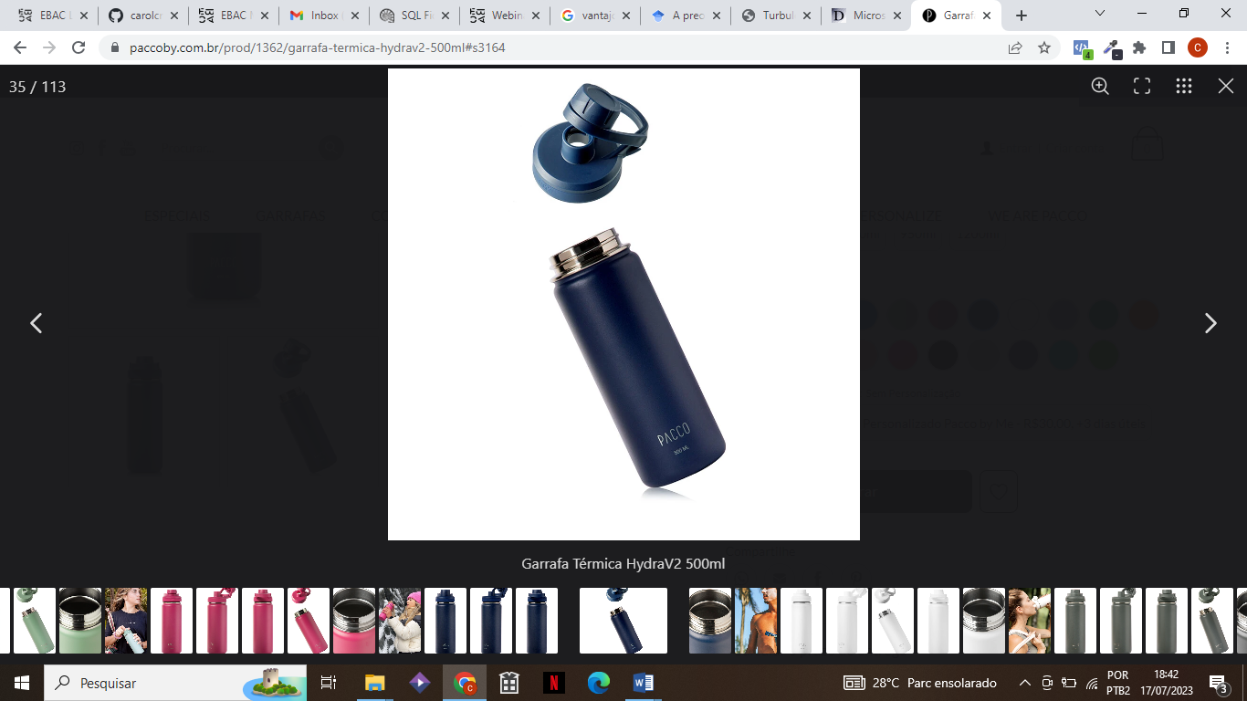

Imagem 1: Tampas para beber o líquido (superior) e encher a garrafa (inferior)

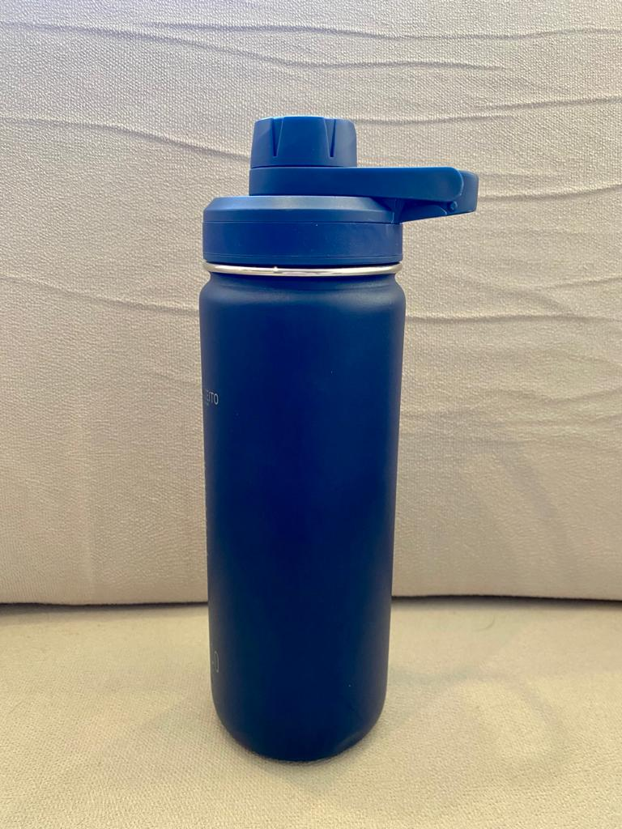

Imagem 2: Suporte para segurar a garrafa.

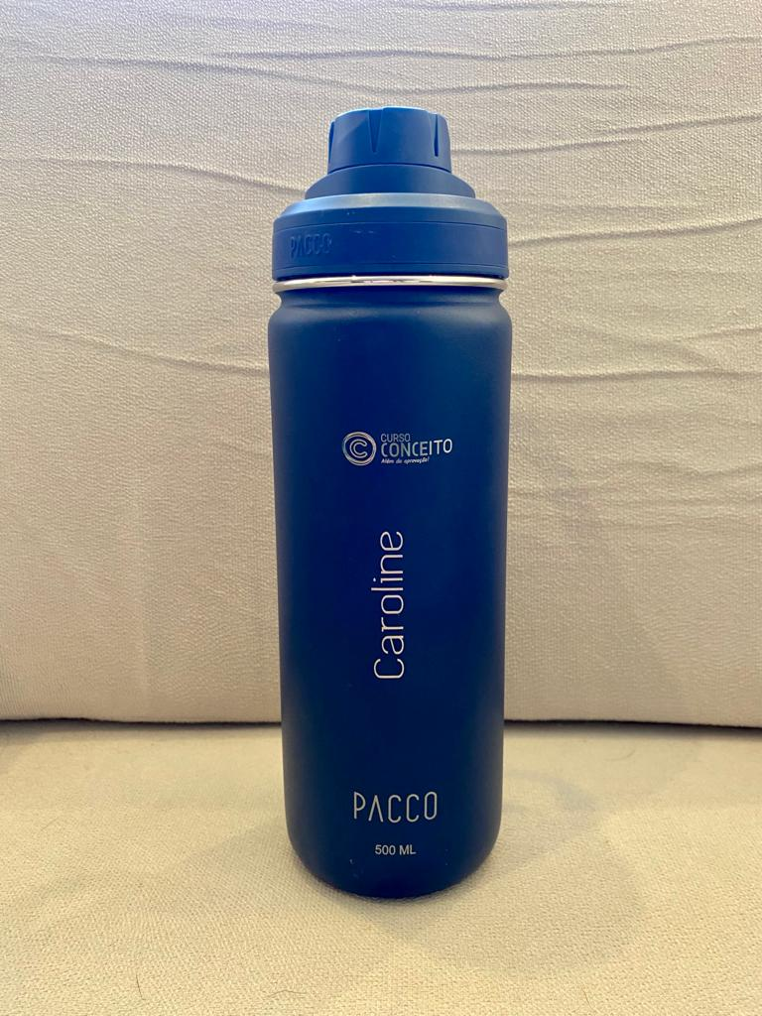

# 

Imagem 3: Foto mostrando o designer e o material que a garrafa é fabricada.

# 

# Imagem 4: Print do preço do produto avaliado no site.

# 

# Imagem 5: Print mostrando o preço das capinhas protetoras de silicone no site.

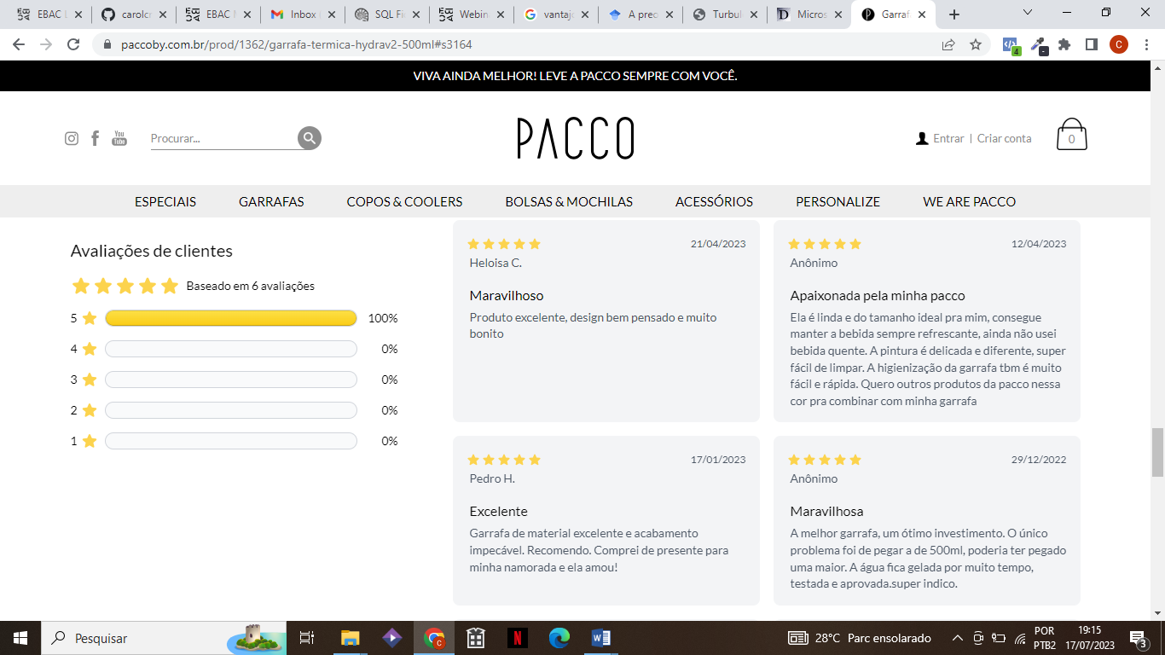

Imagem 6: Print do site mostrando a opinião dos consumidores acerca do produto avaliado

# 4.5. Onde encontrar

Compra online através do site: <https://www.paccoby.com.br/>. Acesso fácil e prático pelo computador ou celular. Site com rápido carregamento.

# CONCLUSÃO

Diante das informações supracitadas, foi possível verificar que o produto avaliado, Garrafa Térmica Hydra 500 mL, da marca PACCO, possui um nível de qualidade aceitável para seus consumidores, possuindo um bom custo benefício e atingindo a expectativa dos clientes.

Comentando acerca da expectativa pessoal, o presente trabalho contribuiu grandemente para o meu crescimento na área, uma vez que me proporcionou ter uma visão crítica acerca de um produto, o que vai ser uma habilidade de grande relevância no mercado de trabalho.

Além disso, foi possível aprender um exemplo de modelo de relatório de qualidade, quais os critérios importantes que precisam ser avaliados, bem como, relembrou as regras da ABNT.

Portanto, pode-se concluir que a qualidade está presente e é um critério relevante não só para um profissional de QA, mas para profissionais das mais diversas áreas, visto que o mercado de trabalho necessita de profissionais que possuam habilidades intrínsecas (técnicas), bom custo para a empresa, bom atendimento, moral, segurança e ética na execução do serviço prestado.

# REFERÊNCIAS BIBLIOGRÁFICAS

DA FONSECA, M. E; CARNEIRO, R. A; FERNANDES, A. L. M. Qualidade no atendimento em um órgão de defesa do consumidor: Um estudo de caso no município de Vitória. **Gestão Contemporânea**, v. 1, n. 1, 2020.

TACCA, B. B. **Proposta de implementação de sistemática para resolução de problemas nos produtos**. 2018.

PACCOBY. **Pacco**. Loja Online: Lancheiras, bolsas, copos e garrafas térmicas. Disponível em: https://www.paccoby.com.br. Acesso em: 17 jul. 2023.